№2
декабрь 2020 г.
Ейәнсура Районы
Ишемғол ауылыдөйөурта белем биреү

Туған тел.
Мин халҡымдын сәскә күңеленән,
Бал ҡортондай ынйы йыямын.
Йыямын да - йәнле ынйыларҙан
Хуш еҫле бер кәрәҙ ҡоямын.
Шуға ла мин беләм тел ҡәҙерен:
Бер кемдән дә телем кәм түгел.
Көслө лә ул, бай ҙа, яғымлы ла,
Кәм күрер тик уны кәм күңел!..
Халҡым теле миңә - хаҡлыҡ теле, -
Унан башҡа минең илем юҡ.
Илен һөймәҫ кенә телен һөймәҫ,
Иле юҡтың ғына теле юҡ!
Әсәм теле миңә - сәсән теле,
Унан башҡа минең халҡым юҡ,
Йөрәгендә халҡы булмағандың
Кеше булырға ла хаҡы юҡ!

Рәми Ғарипов.

Халыҡтың теле -уның тормошоноң иң матур, мәңге шиңмәй,мәңге һулымай

торған сәскәһе ул. Телдә бөтә халыҡ сағыла. Тыуған илдең күге, һауаһы, уның баҫыуҙары һәм яландары, урмандары һәм тауҙары, йылғалары һәм күлдәре, ҡышҡы бурандары һәм йәйге ямғырҙары уның йырҙарында, моңло көйҙәрендә, сәсәндәр ижадында яңғырай.
Хәҙерге башҡорт теле - һәр яҡлап үҫкән телдәрҙең бере-
һе.Туған телдә халыҡтың тормошо һәм уның Тыуған илгә булған ҡайнар мөхәббәте сағыла.
Беҙҙең телебеҙ музыкаль, һығылмалы, өндәребеҙ бай һәм яғымлы.
Башҡорт балаһы мин,
Ер хәтерендә
Мең йыл уйылып барған эҙем бар.
Быуындарға ялғап быуындарҙы,
Илде тотҡан телем, илем бар.

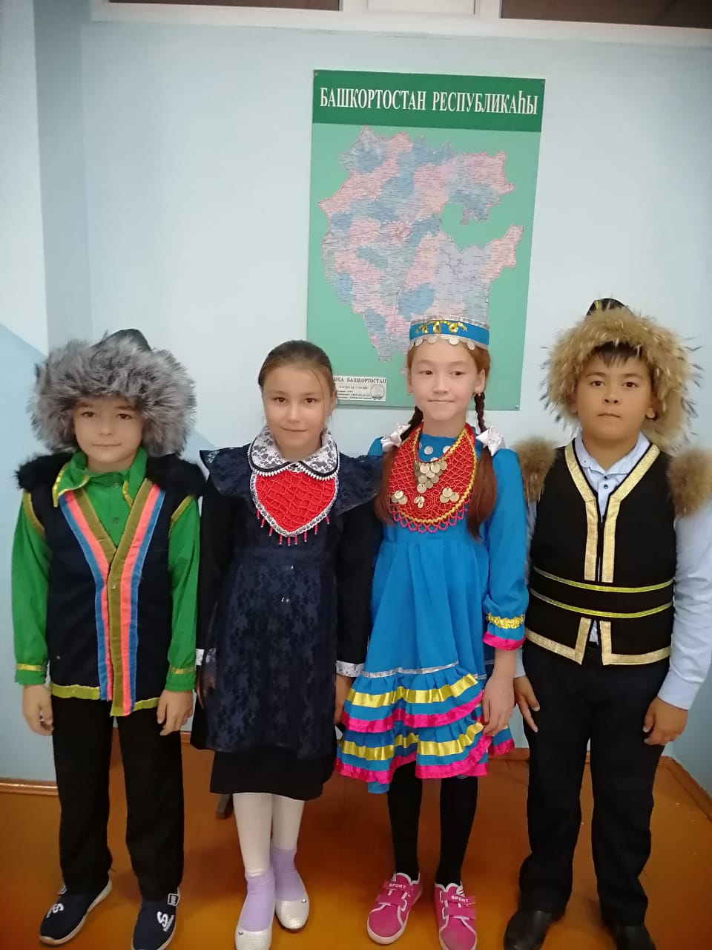

Тел – кешенең ғүмерлек юлдашы. Тыуғандан алып һуңғы һулышына тиклем тел һәм һүҙ кеше менән бергә йәшәй.Һәр халыҡтың үҙ теле, көйө, яйы бар. Сабый тәү тапҡыр әсәһе әйткән һүҙҙәрҙең мәғәнәһен аңлау, уның һорауҙарына яуап биреүҙән үҙ телендә һөйләшергә өйрәнә. Шуға ла туған тел әсә теле тип атала ла инде !!!!!
Башҡорт теле.
Моң шишмәһе һандуғастай йырсы ла һин,
Һығылма бил тал сыбыҡтай нәфис тә һин,
Аллы-гөллө гөл-сәскәләй наҙлы ла һин,
Эй, илһамлы, эй, хөрмәтле башҡорт теле!
Зәйнәб Биишева.

Туған тел кешеләргә дуҫлыҡ юлын асҡан,йәшәүгә көс-ҡеүәт биргән,шуға ла Зәнәб Биишева үҙ теле менән хаҡлы рәүештә ғорурлана,уның тарихына,бөгөнгө йәшәйешенә һәм бәхетле киләсәген данлай.

Башҡорт телендә һөйләшәм,
Башҡорт телендә.
Минең йәшәү тамырҙарым
Башҡорт ерендә.

14 декабрь – башҡорт халҡының билдәле мәғрифәтсеһе М.Аҡмулланың тыуған көнө. Башҡортостан Башлығы Указына ярашлы, 14 декабрҙә республикала Башҡорт теле көнө билдәләнә. Уның сиктәрендә бөтә республика буйынса башҡорт телен популярлаштырыу, һаҡлау һәм үҫтереүгә йүнәлтелгән саралар ойошторолдо.

Беҙҙең Ишемғол дөйөм белем биреү мәктәбендә лә башҡорт теле айлығы “Мин башҡортса һөйләшәм” девизы аҫтында башланып китте.

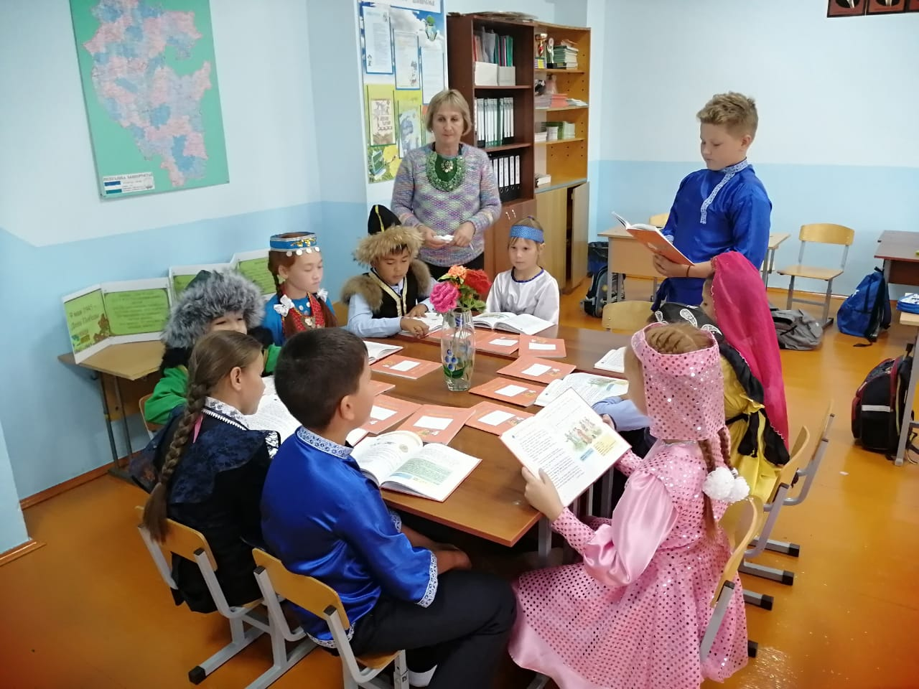
Уҡыусылар планлаштырылған сараларҙа : “Аҡмулла- мәғрифәт йырсыһы” кисәһендә 4-5 -се синыф уҡысылары, “Башҡорт телен һөйөүселәр” викторинаһында 8-9 – сы синыф уҡыусылары әүҙем ҡатнашты.

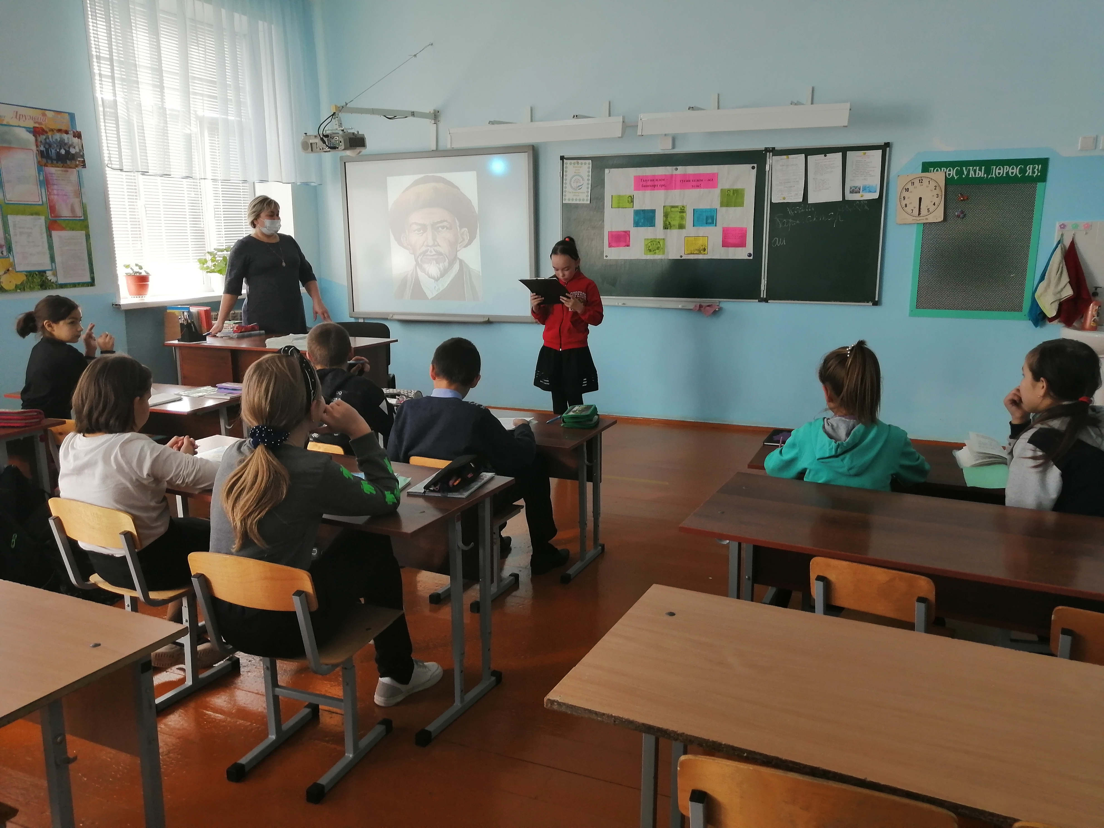

Конкурстарға килгәндә иң шәп шиғыр ятлаусы булып 7 - се синыф уҡыусыһа Шайманова Гөлназ, тел бәйгеһендә 8 –се синыф уҡыусылары, “Минең яратҡан әкиәт геройым” һүрәт бәйгеһендә Сәғәҙиева Нурания , Мухина Ангелина алдынғы урындарҙы яуланылар.

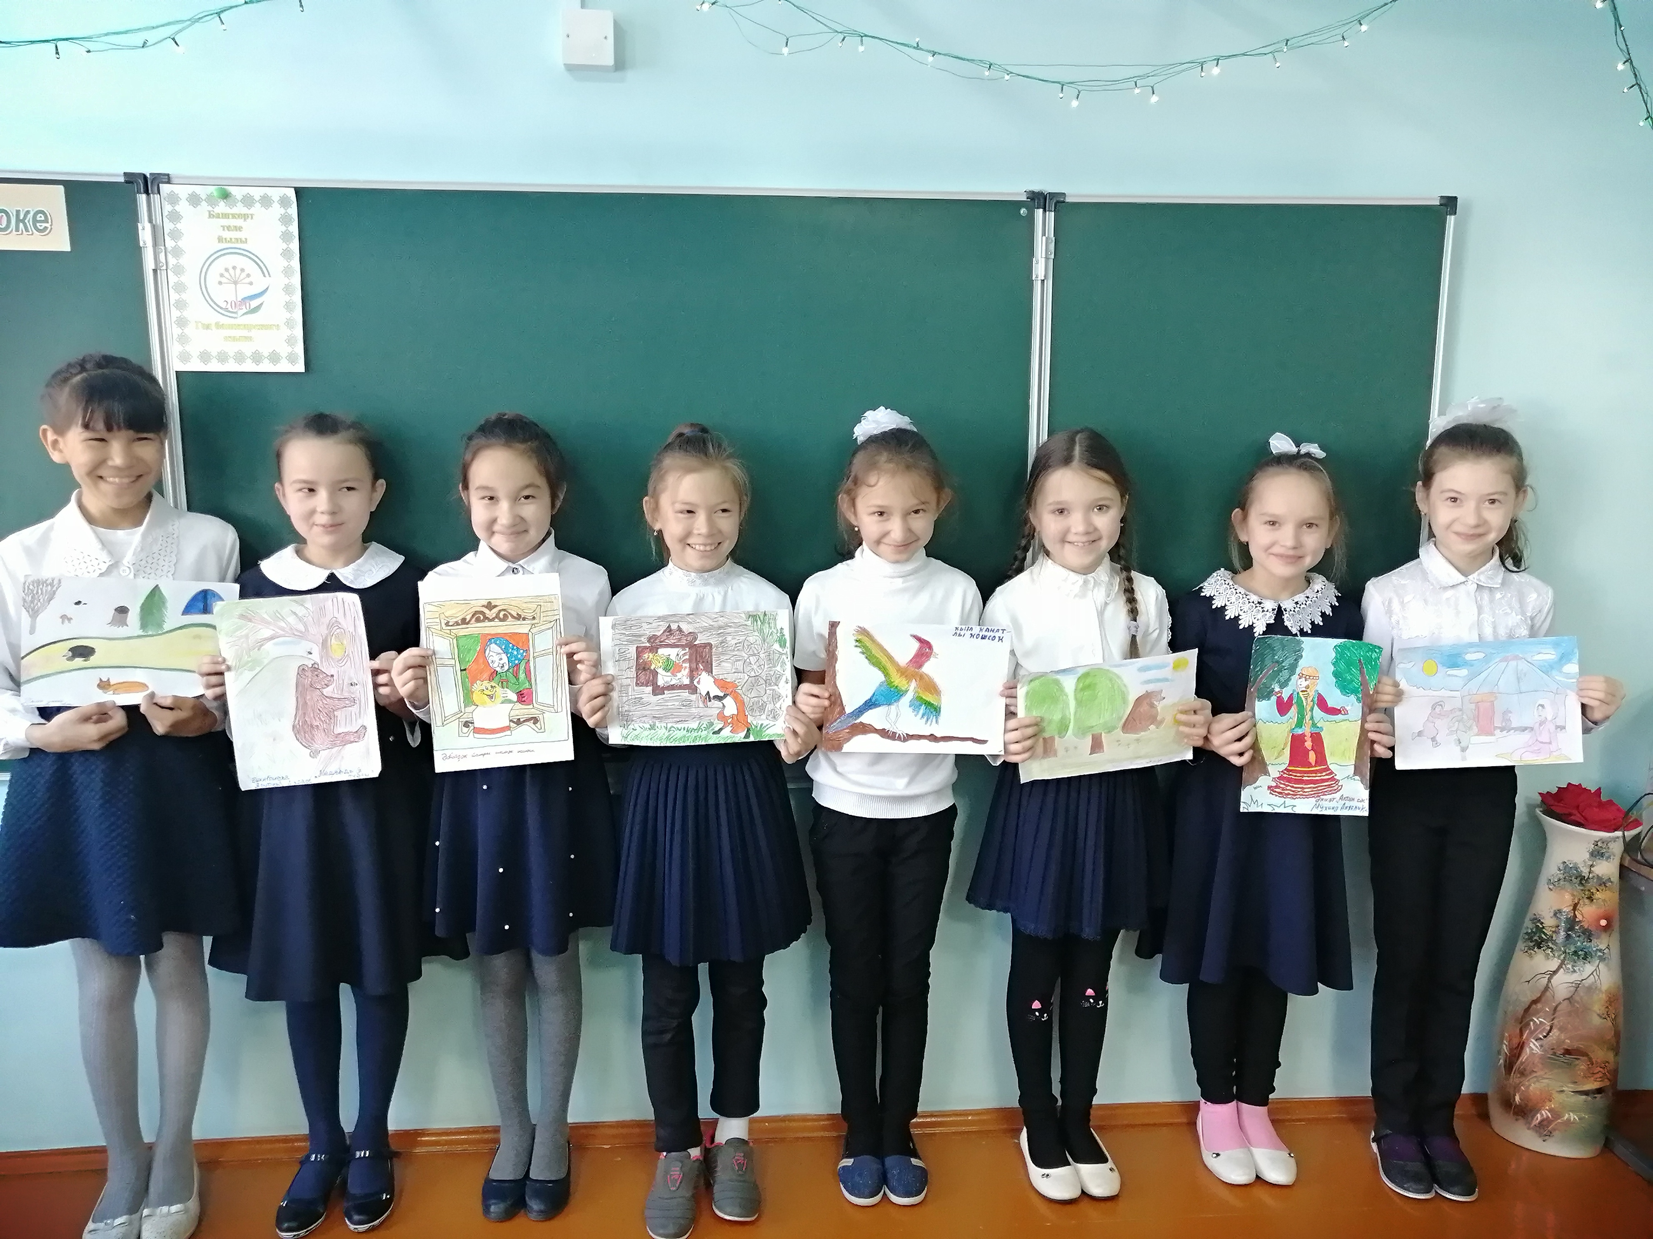

14 декабрь көндө “Мәңге йәшә, башҡорт теле!” исеме аҫтында берҙәм дәрес үткәрелде
Уҡыусылар күп сараларҙа ҡатнашып көс, дәрт, дарман алып, рухланып ҡалдылар.

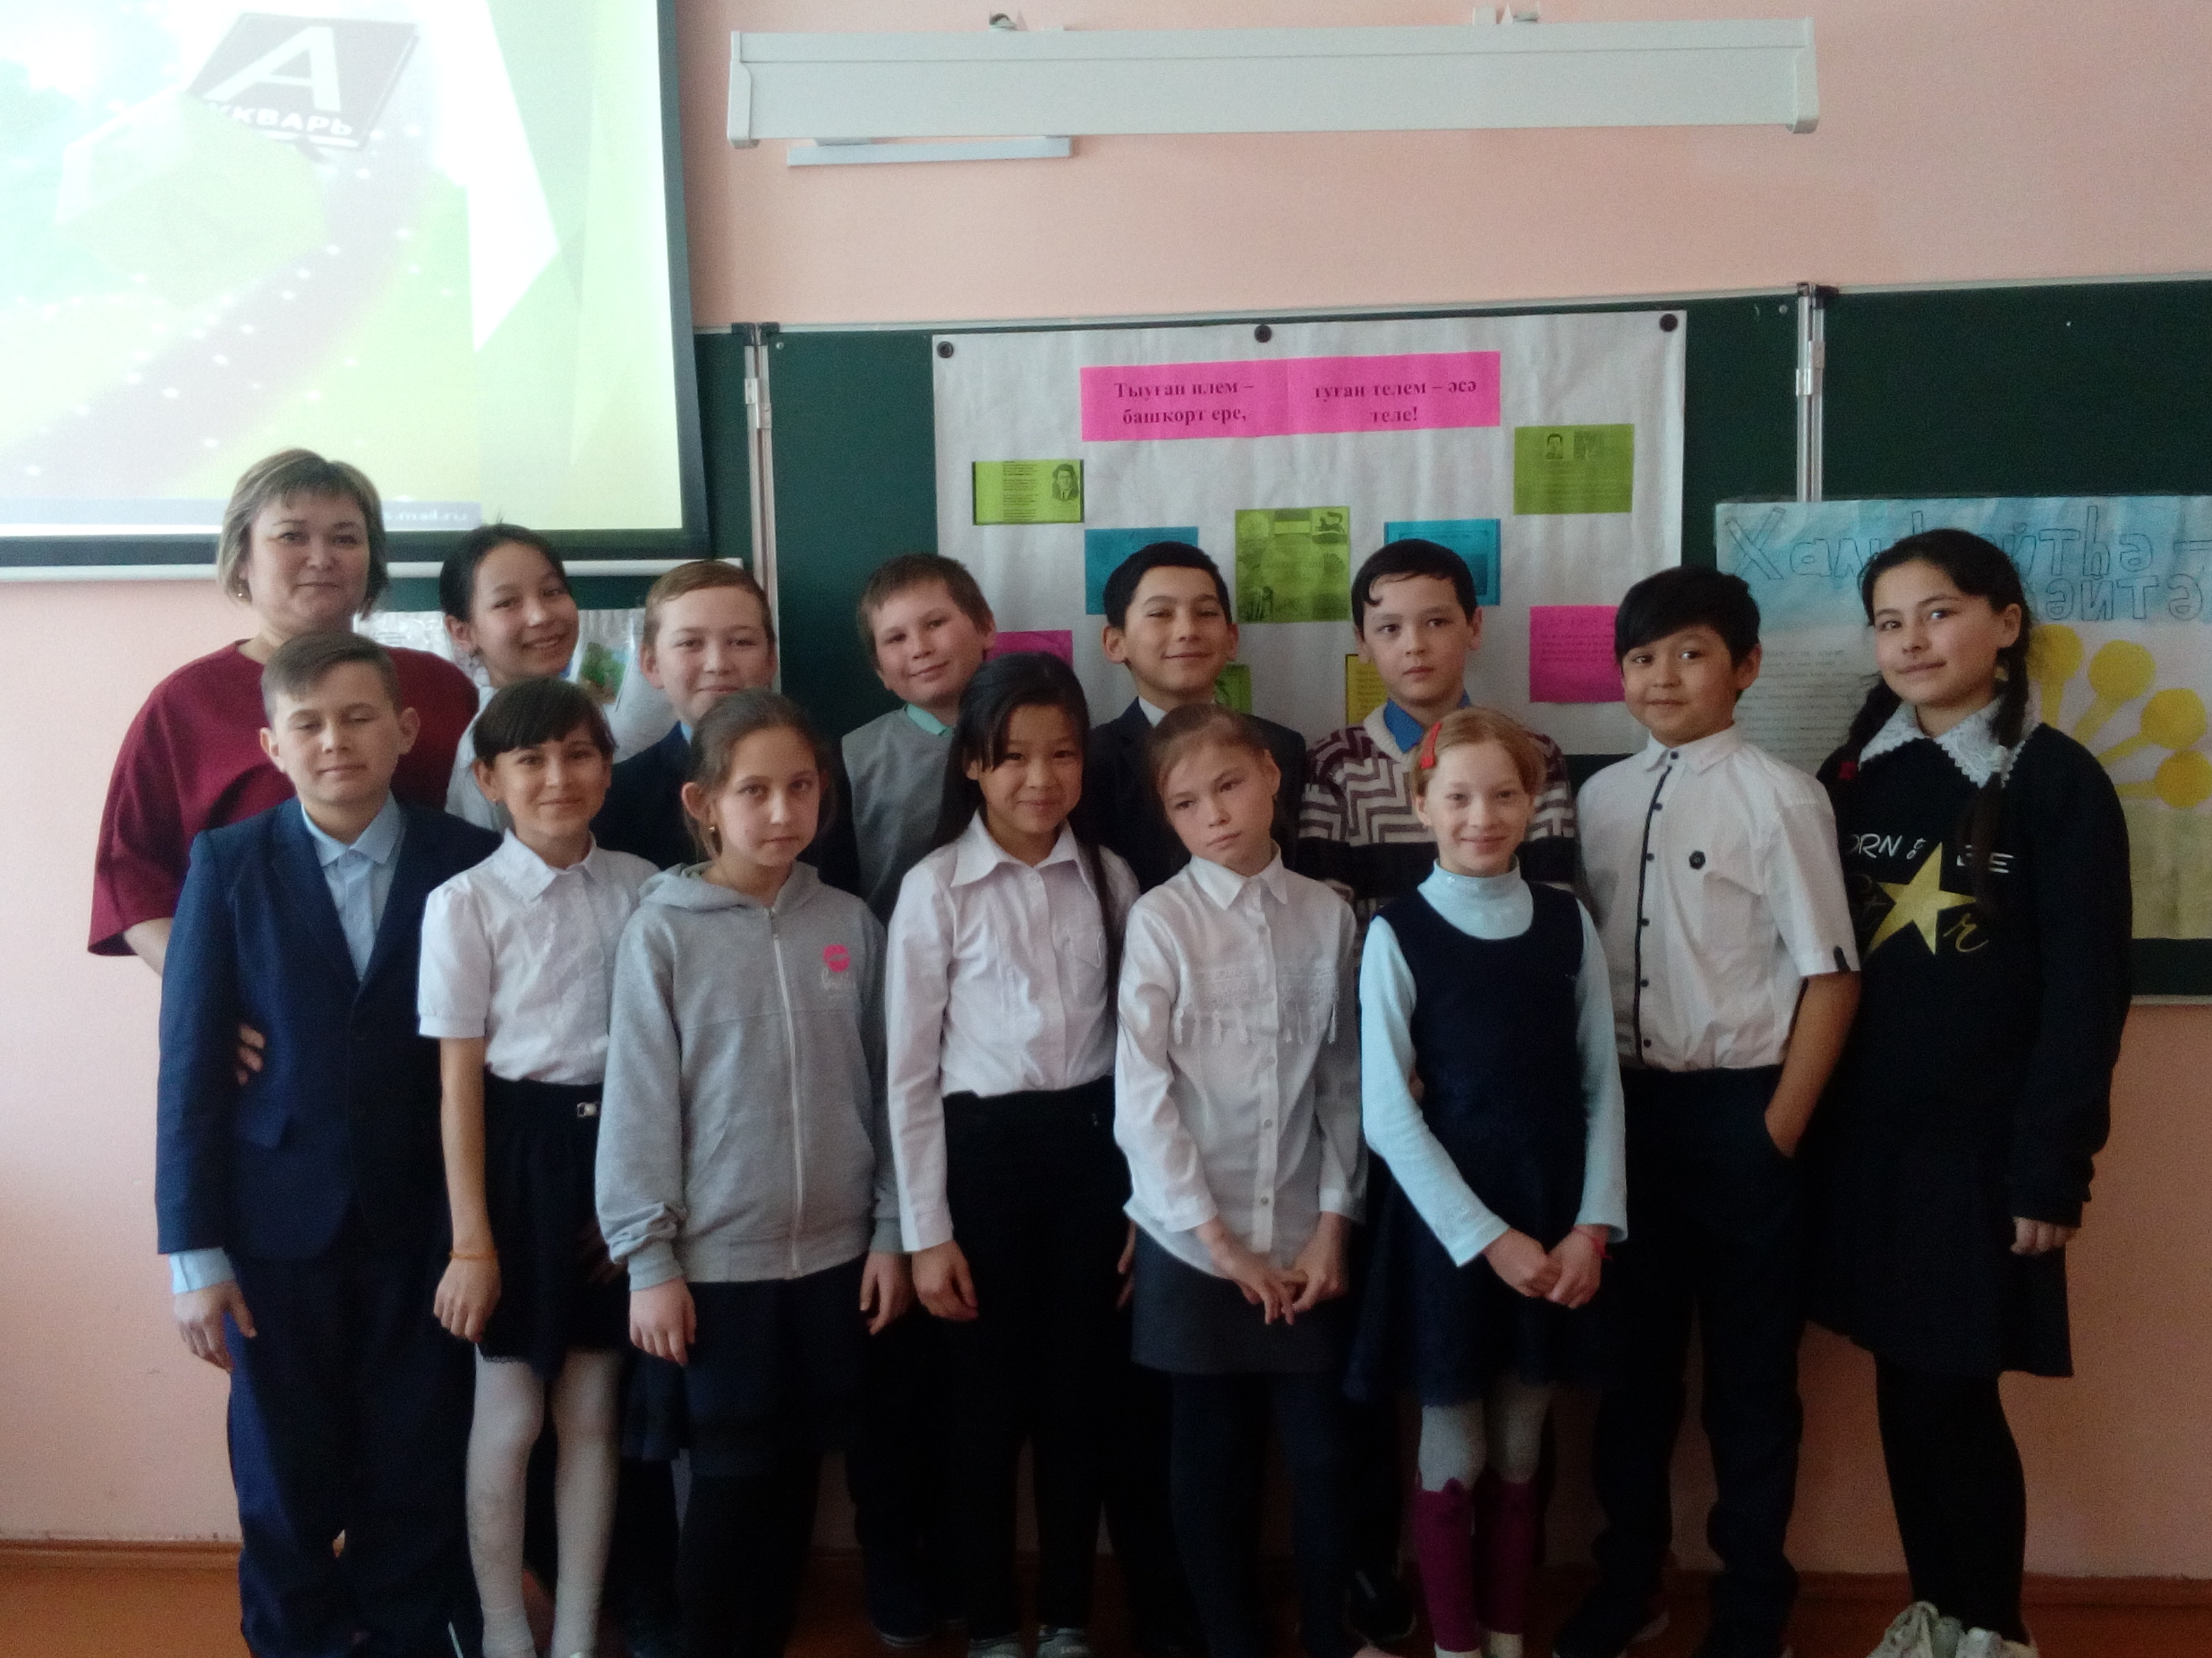

Әгәр ошондай саралар йышыраҡ ойошторолһа, беҙҙең башҡорт теле һүнмәҫ һәм һүрелмәҫ !

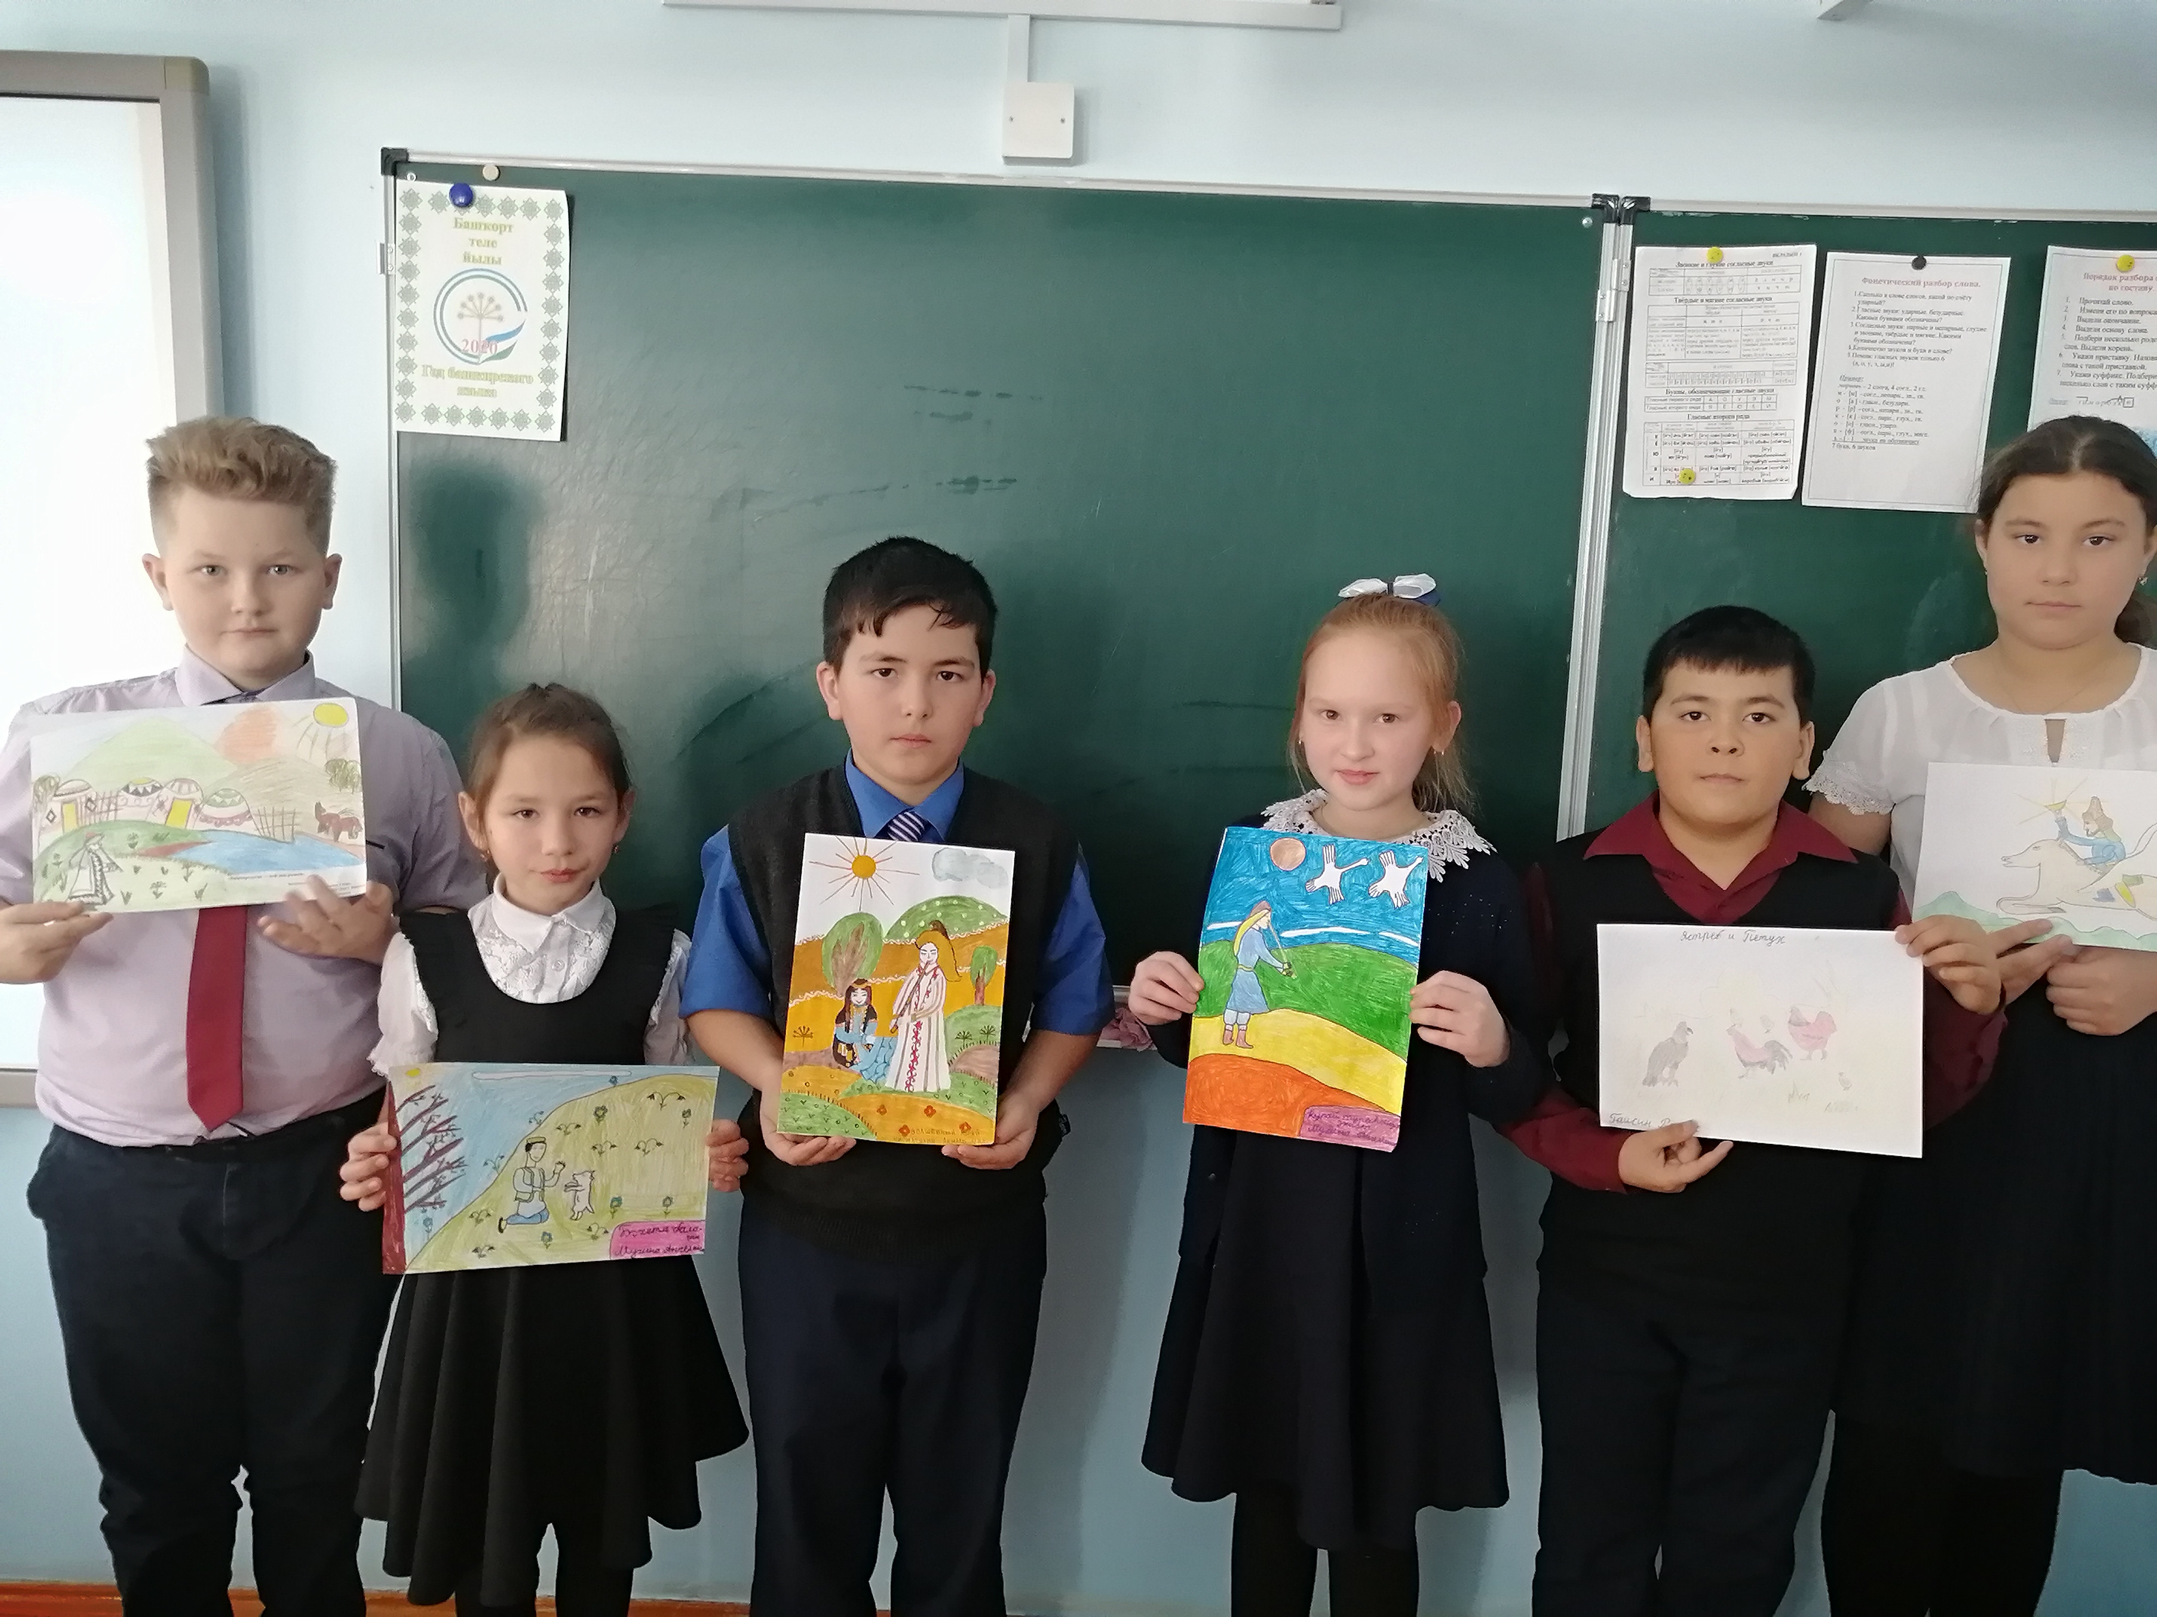

Башҡорт теле - тыуған телем минең,
Башҡортостан-минең баш йортом!
Тыуған илебеҙҙә тыуған телдә Һүҙен әйтһен һәр бер башҡортом!
Балаһына тыуған тел өйрәтеү- Һәр әсәнең изге бурысы! Онотмаһаҡ ине бер ҡасан да Иңебеҙгә төшкән бурысты! Ситтән генә ҡарап ятмаһындар Балалары булған һәр атай,
Телен өйрәтһендәр ейәндәргә Һәр өләсәй, һәр бер олатай!

